河曲县政务数据共享平台
助力房产证办理“只跑一次”

一、数据应用背景
2020年5月，自然资源部、国家税务总局、中国银保监会共同发布《关于协同推进“互联网+不动产登记”方便企业和群众办事的意见》,《意见》指出要加快建立“一窗受理”平台，加强部门间数据共享互通，提供登记信息网上查询服务。河曲县积极落实省委、省政府和市委、市政府相关要求，把推进房屋产权确权登记颁证“清零行动”作为“我为群众办实事”实践活动中的一项重要任务来抓，大力推进全县房屋产权登记确权颁证“清零行动”。在这样的背景下，河曲县加强了信息互通共享，设置不动产登记综合受理窗口，统一受理各相关办理事项，依托信息化技术实行“一窗受理、并行办理”。
在业务办理过程中，县不动产登记中心虽然将各相关办理事项“一窗受理”，但仍发现部分办事群众需要携带结婚证和契税完税证明等相关纸质材料，办理过程中经常出现年纪大结婚证丢失、契税完税证明无法找到等问题，导致办事群众多次跑、多头跑。
二、数据应用过程
为进一步减少跑动，能通过数据共享获取的信息或证明，不再要求办事群众提交纸质材料，让群众“只进一扇门、只到一个窗口”就能办理登记手续，让群众真正少跑腿。县不动产登记中心通过政务数据共享交换逻辑平台获取办事群众婚姻数据和契税完税证明信息，减少提交婚姻登记证明材料和契税完税证明资料，让“数据多跑路，群众少跑腿”，通过充分的数据共享，避免办事群众因资料不全而无法办理，提升了群众的办事体验。
通过政务数据共享交换逻辑平台可以有效解决群众办事过程中资料携带不全导致无法办理的问题。
三、数据应用效果
县不动产登记中心坚持“一次办好”的工作思路，在内部流程上做减法，有些甚至要做除法。避免申报材料不全而无法办理、重复提交等问题，通过共享税务局的税务办理信息和民政局的婚姻登记信息，优化流程、简化手续，大大提升了办事群众的便利度和满意度。
应用展示：
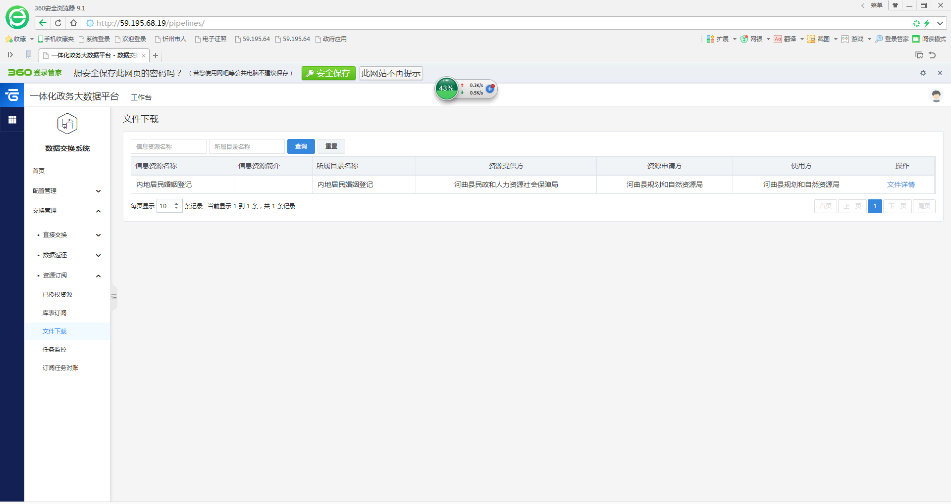
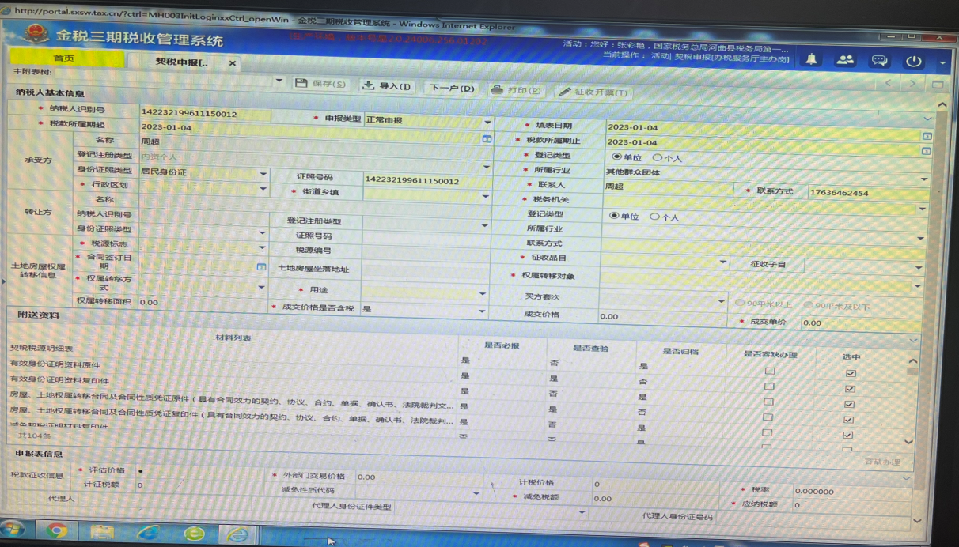
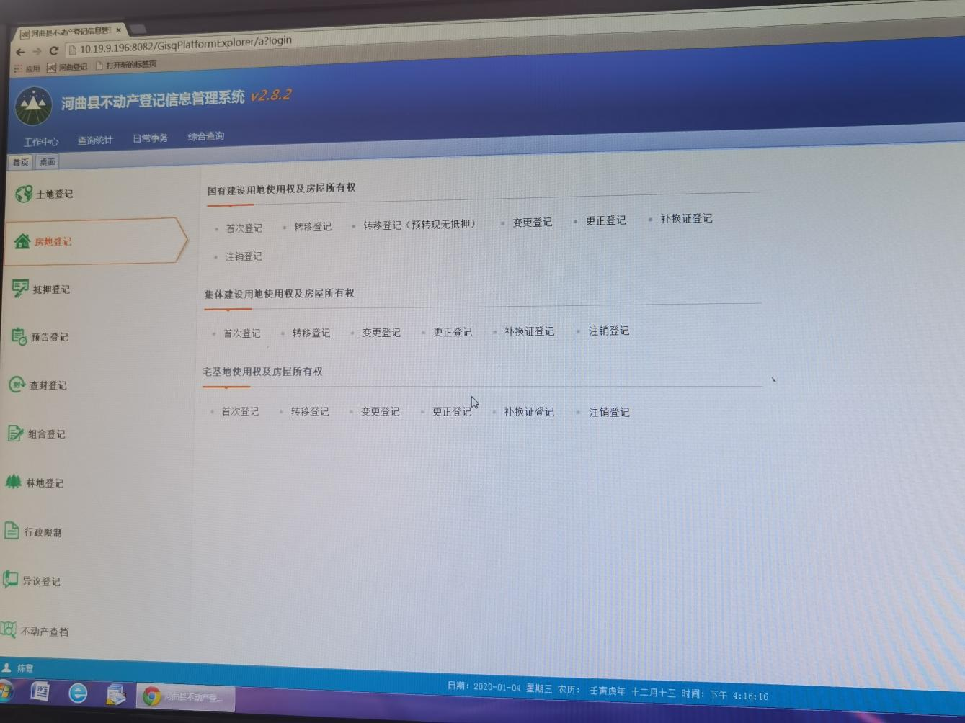
四、问题与建议
建议共享平台可以与省、市更多的业务系统对接，积极推动省、市、县数据共享，为办事群众提供更多便利。

